แบบบันทึกองค์ความรู้ ยูริทมี

1. ชื่อองค์ความรู้ ยูริธมี
2. ชื่อเจ้าของความรู้ นางสาวสรินยา ลูกรัก ศูนย์ศึกษาและพัฒนาชุมชนสระบุรี
3. ที่มาและเป้าหมายของการจัดการความรู้ (ต้องการแก้ปัญหาอะไร /ต้องการพัฒนาต่อยอดพัฒนางานอะไร /อื่น....)
ยูริธมีเป็นองค์ความรู้หนึ่งในการเรียนรู้ตามแนวทางมนุษยปรัชญา ที่มีบางท่านแปลเป็นไทยว่าจินตลีลา แต่จินตลีลานี้มีความแตกต่างกับจินตลีลาเพื่อความสุนทรียแบบนาฎศิลป์ แต่เป็นการเคลื่อนไหวเพื่อการสื่อความหมายที่ถูกตรง ชัดเจน มีความสัมพันธ์สอดคล้อง และ สมดุลแบบองค์รวมทั้งคำพูด ร่างกาย และจิตใจ การสื่อความหมายที่ถูกตรงแบบมีศิลปะจะช่วยลดปัญหาอื่น ๆ ที่อาจจะเกิดขึ้น
รูดอล์ฟ สไตเนอร์ ผู้เป็นผู้คิดค้นการเคลื่อนไหวทางกายให้สอดคล้องกับธรรมชาติ เป็นศาสตร์ที่ใช้ทั้งบำบัดร่างกายและจิตใจ รวมถึงพัฒนามนุษย์ด้วย การเคลื่อนไหวแบบยูริธมีมีกฎเกณฑ์ ใช้เสียงดนตรีจากธรรมชาติเป็นเครื่องให้จังหวะ ภาษาที่ใช้มีเสียงสระ พยัญชนะ ไวยากรณ์ ดนตรีมีเสียงสูง เสียงต่ำ และมีช่องว่างระหว่างเสียง ผู้เรียนจะเรียนรู้ยูริธมีผ่านแบบฝึกหัดการเคลื่อนไหวตามจังหวะ และค่อย ๆ รู้จักการเชื่อมโยงเสียง การเคลื่อนไหวกับร่างกายภายในได้
4. วิธีการ/ขั้นตอน
มนุษย์ทุกคนมีแกนชีวิตซึ่งเป็นเส้นตรงลากผ่านแกนกลางของลำตัวตั้งแต่หัวจรดเท้า และเมื่อกางแขนออก พื้นที่ที่อยู่ให้ระยะระหว่างแกนกลางลำตัวยาวไปจรดปลายนิ้วมือ นั่นคือพื้นที่ซึ่งช่วยสนับสนุนความสมดุลของคน ๆ นั้น มนุษย์มีการสื่อสารผ่านร่างกาย เสียง เป็นพยางค์และเมื่อพยางค์ต่าง ๆ มารวมกันจึงเกิดเป็นคำซึ่งมีความหมาย ความหมายจะชัดเจนได้ก็เกิดจากพยางค์ที่ชัดเจน พยางค์ที่ชัดเจนมาจากกายที่สมดุล
ปัจจุบัน กระบวนการเติบโตของมนุษย์นั้นมีการข้ามขั้นตอน หรือผิดขั้นตอนตามธรรมชาติซึ่งจากองค์ความรู้ด้านมนุษยปรัชญาอธิบายว่าการผิดขั้นตอนนี้จะก่อให้เกิดปัญหาส่วนบุคคล และปัญหาอื่น ๆตามมา เช่น ปัญหาความเข้าใจตนเอง การควบคุมตนเอง การสื่อสาร ซึ่งจะลามไปเป็นเชื้อให้กับปัญหาสังคม และประเทศในโอกาสต่อไป
ยูริทมีขั้นพื้นฐาน มีแบบฝึกหัดการเคลื่อนไหว การออกเสียง เพื่อพัฒนาปรับปรุงให้ ใจ กาย และความคิดของบุคคลมีความสุมดุล
แบบฝึกหัดที่ 1 การเคลื่อนไหวตามเสียงโน้ตดนตรี โด เร มี ฟา ซอล ลา ที โด
อุปกรณ์ : ไซโลโฟน 1 ชิ้น
วัตถุประสงค์ : เรียนรู้การเคลื่อนไหวตามเสียง /ยอมรับกติกา /เปลี่ยนกันเป็นผู้นำและผู้ตาม
วิธีเล่น
1.ครูแนะนำท่าประจำแต่ละตัวโน๊ต 8 ตัว ตามรูปภาพด้านล่าง โน้ตตัวโด กางแขนทั้งสองข้างระดับที่ 1 และค่อย ๆ ขยับระดับขึ้นตามโน้ตดังภาพประกอบ โดยที่โน้ต โด ถึงฟา ให้คว่ำมือลงหาพื้น ส่วนซอล ถึง โดสูงให้หงายมือ
2.กลุ่มเป้าหมายทำตาม ครูเคาะไซโลโฟนทีละตัวโน๊ต
3.กลุ่มเป้าหมายเปลี่ยนกันทำหน้าที่เคาะไซโลโฟน ตามโจทย์ที่ครูให้ เช่น เคาะโน้ตละ 1 ครั้ง / เคาะโน๊ตละ 2 ครั้ง จากโน้ต ตัวที1 – 8 และไล่กลับลงมา
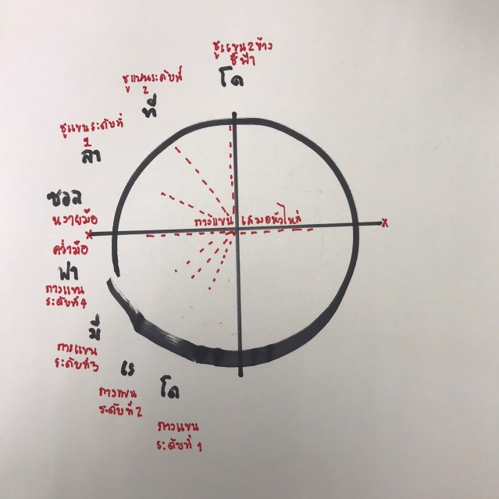
แบบฝึกหัดที่ 2 Speech
วัตถุประสงค์ : เพื่อฝึกการออกเสียง และการสื่อสารที่ชัด ตรงความหมาย
แบบฝึกการออกเสียง(สื่อความหมายจากภายในด้วยน้ำเสียงและท่าทาง)
เสียงฟ้าร้องขู่ตรงนี้ แน่วแน่ปักลงบนปฐพี
(คำที่ขีดเส้นใต้บอกระยะ ทิศทาง ให้ผู้ฝึกออกเสียงด้วยระลึกถึงความหมายและทิศทาง)
น้ำพุร้องพุ่งกระจายกลายเป็นละออง เสียงกึกก้องดังไปทั่วฟ้า
(คำที่ขีดเส้นใต้บอกอาการการเคลื่อนไหว ทิศทาง ให้ผู้ฝึกออกเสียงด้วยระลึกถึงความหมายและทิศทาง)
ท้องฟ้ากว้างใหญ่ไพศาล ดูตระการเยือกเย็นในสายตา
(คำที่ขีดเส้นใต้บอกปริมาณ ทิศทาง ให้ผู้ฝึกออกเสียงด้วยระลึกถึงความหมายและทิศทาง)
เทือกเขาทอดยาวเหลื่อม เป็นแนวสลับซับซ้อน
(คำที่ขีดเส้นใต้บอกปริมาณ ทิศทาง ให้ผู้ฝึกออกเสียงด้วยระลึกถึงความหมายและทิศทาง)
ผลที่ได้รับ : กิจกรรมกลุ่มจะทำให้เห็นความแตกต่างทั้งน้ำเสียง ท่าทางการสื่อสาร อารมณ์ความรู้สึกส่งผลต่อการแสดงออกทั้งทางกาย และน้ำเสียง มีผลต่อผู้ฟัง
5. ผลลัพธ์ที่ได้จากการจัดการความรู้
5.1 เทคนิคและแนวทางในการทำงาน
-แบบฝึกการเคลื่อนไหว ฝึกการออกเสียงของยูริทมีสามารถนำมาประยุกต์ใช้เป็นแบบฝึกการสื่อสารของวิทยากร และสามารถนำมาใช้เป็นกิจกรรมฝึกอบรมเพื่อสร้างพื้นที่ที่ปลอดภัยในการเรียนรู้ร่วมกัน
5.2 ปัจจัยแห่งความสำเร็จ
- ความเข้าใจเป็นจุดเริ่มต้นที่จะทำให้การสื่อสารประสบความสำเร็จ

